Об утверждении Плана по управлению пастбищами и их использованию по Урыльскому сельскому округу на 2020-2021 годы
Решение Катон-Карагайского районного маслихата Восточно-Казахстанской области от 30 декабря 2020 года № 46/418-VI. Зарегистрировано Департаментом юстиции Восточно-Казахстанской области 31 декабря 2020 года № 8208
Примечание ИЗПИ.
В тексте документа сохранена пунктуация и орфография оригинала.
В соответствии со статьей 6 Закона Республики Казахстан от 23 января 2001 года "О местном государственном управлении и самоуправлении в Республике Казахстан", со статьями 8, 13 Закона Республики Казахстан от 20 февраля 2017 года "О пастбищах", Катон-Карагайский районный маслихат РЕШИЛ:
1. Утвердить План по управлению пастбищами и их использованию по Урыльскому сельскому округу на 2020-2021 годы согласно приложению к настоящему решению.
2. Государственному учреждению "Аппарат Катон-Карагайского районного маслихата" в установленном законодательством Республики Казахстан порядке обеспечить государственную регистрацию настоящего решения в Департаменте юстиции Восточно-Казахстанской области.
3. Настоящее решение вводится в действие по истечении десяти календарных дней после дня его первого официального опубликования.
Председатель сессии | Г. Агажаева
Секретарь маслихата | Д. Бралинов
Приложение
к решению Катон-Карагайский
районный маслихат
от 25 декабря 2020 года
№ 46/418-VI
План по управлению пастбищами и их использованию по Урыльскому сельскому округу на 2020-2021 годы
Настоящий План по управлению пастбищами и их использованию по Урыльскому сельскому округу на 2020-2021 годы (далее – План) разработан в соответствии с Законами Республики Казахстан от 23 января 2001 года "О местном государственном управлении и самоуправлении в Республике Казахстан", от 20 февраля 2017 года "О пастбищах", приказом Заместителя Премьер-Министра Республики Казахстан – Министра сельского хозяйства Республики Казахстан от 24 апреля 2017 года № 173 "Об утверждении Правил рационального использования пастбищ" (зарегистрирован в Реестре государственной регистрации нормативных правовых актов № 15090), приказом Министра сельского хозяйства Республики Казахстан от 14 апреля 2015 года № 3-3/332 "Об утверждении предельно допустимой нормы нагрузки на общую площадь пастбищ" (зарегистрирован в Реестре государственной регистрации нормативных правовых актов № 11064).
План принимается в целях рационального использования пастбищ, устойчивого обеспечения потребности в кормах и предотвращения процессов деградации пастбищ.
План содержит:
1) схему (карту) расположения пастбищ на территории Урыльского сельского округа в разрезе категорий земель, собственников земельных участков и землепользователей на основании правоустанавливающих документов (приложение 1);
2) приемлемые схемы пастбищеоборотов (приложение 2);
3) карту с обозначением внешних и внутренних границ и площадей пастбищ, в том числе сезонных, объектов пастбищной инфраструктуры (приложение 3);
4) схему доступа пастбищепользователей к водоисточникам (озерам, рекам, прудам, копаням, оросительным или обводнительным каналам, трубчатым или шахтным колодцам), составленную согласно норме потребления воды (приложение 4);
5) схему перераспределения пастбищ для размещения поголовья сельскохозяйственных животных физических и (или) юридических лиц, у которых отсутствуют пастбища, и перемещения его на предоставляемые пастбища (приложение 5);
6) календарный график по использованию пастбищ, устанавливающий сезонные маршруты выпаса и передвижения сельскохозяйственных животных (приложение 6).
План принят с учетом сведений о состоянии геоботанического обследования пастбищ, сведений о ветеринарно-санитарных объектах, данных о численности поголовья сельскохозяйственных животных с указанием их владельцев – пастбище пользователей, физических и (или) юридических лиц, данных о количестве гуртов, отар, табунов, сформированных по видам и половозрастным группам сельскохозяйственных животных, сведений о формировании поголовья сельскохозяйственных животных для выпаса на отгонных пастбищах, особенностей выпаса сельскохозяйственных животных на культурных и аридных пастбищах, сведений о сервитутах для прогона скота и иных данных, предоставленных государственными органами, физическими и (или) юридическими лицами.
По административно-территориальному делению в Урыльском сельском округе имеется 3 населҰнных пункта.
Общая площадь территории Урыльского сельского округа – 18 700,82 га, из них: пашни – 290,83 га, залежи – 50,0 га, сенокосов – 4172,70 га, пастбищные земли – 13 832,65 га; прочие земли – 354,64 га.
По категориям земли подразделяются на:
земли сельскохозяйственного назначения – 17 142,82 га;
земли населенных пунктов – 1558,0 га.
По природным условиям территория Урыльского сельского округа относится к горно-лесостепной зоне. Климат зоны влажный, умеренно прохладный летом и холодный зимой. В северной половине зоны за год выпадает 500-800 мм осадков, а в южной 400-550 мм с хорошим выраженным летним максимумом.
Почвы в основном горно-лесные, черноземы горные.
На территории Урыльского сельского округа имеется 1 ветеринарный пункт, 2 места разведения скота и 3 скотомогильника.
На 1 января 2020 года в Урыльском сельском округе насчитывается (личное подворье населения и поголовье крестьянских хозяйств) крупного рогатого скота 4492 голов, из них: маточное поголовье 1410 голов, овцы и козы 6069 голов, лошадей 2977 головы, маралы 235 голов (таблица 1).
Данные о численности поголовья сельскохозяйственных животных по Урыльскому сельскому округу
Таблица 1

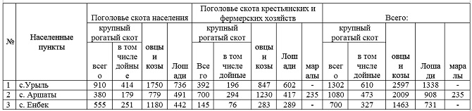

Для обеспечения сельскохозяйственных животных пастбищными угодьями по Урыльскому сельскому округу имеются всего 12 748,65 га, в черте населенного пункта числится 1080,0 га пастбищ.
На основании вышеизложенного, согласно статьи 15 Закона Республики Казахстан "О пастбищах" для нужд местного населения (село Урыль, Аршаты, Енбек) по содержанию маточного (дойного) поголовья сельскохозяйственных животных при имеющихся пастбищных угодьях населенного пункта в размере 1080,0 га, потребность составляет 1452,0 га. (таблица 2).
Таблица 2
№ | Населенный пункт | Площадь пастбищ, (га) | Наличие дойных коров (гол.) | Норма потребности пастбищ на 1 гол., (га) | Потребность пастбищ, (га) | Не обеспечено пастбищами (га) | Излишки, (га)
1 | с.Урыль | 417 | 414 | 3,0 | 1242 | -825 | -
2 | с. Аршаты | 316 | 179 | 3,0 | 537 | -221 | -
3 | с. Енбек | 347 | 251 | 3,0 | 753 | -406 | -
Сложившуюся потребность пастбищных угодий в размере 1452,0 га необходимо восполнить за счет выпаса скота населения на землях принадлежащих государственному национальному природному парку – 932,0 га, на землях запаса – 520,0 га.
Имеется потребность пастбищных угодий по выпасу других сельскохозяйственных животных местного населения в размере 8233,8 га, при норме нагрузки на одну голову крупного рогатого скота – 3,0 га/гол., овцы и козы – 0,6 га/гол., лошадей – 3,6 га/гол. (таблица 3).
Таблица 3

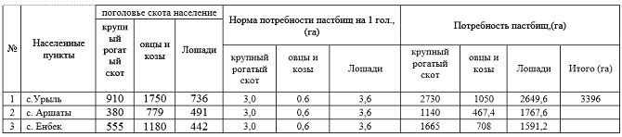

Сложившуюся потребность пастбищных угодий в размере – 13 768,8 га необходимо восполнить за счет выпаса сельскохозяйственных животных населения на землях принадлежащих государственному национальному природному парку – 13 768,8 га.
Поголовье в крестьянских и фермерских хозяйствах Урыльского сельского округа составляет: крупного рогатого скота 1803 голов, овцы и козы – 2360 голов, лошадей 1308 голов, маралы 235 голов.
Площадь пастбищ крестьянских и фермерских хозяйств составляет 12 748,65 га (таблица 4).
Таблица 4

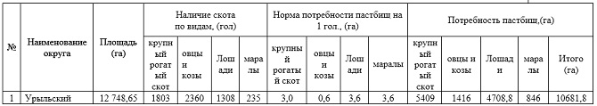

Приложение 1
к Плану по управлению
пастбищами и их
использованию по Урыльскому
сельскому округу на 2020-2021
годы
Схема (карта) расположения пастбищ на территории Урыльском сельского округа в разрезе категорий земель, собственников земельных участков и землепользователей на основании правоустанавливающих документов

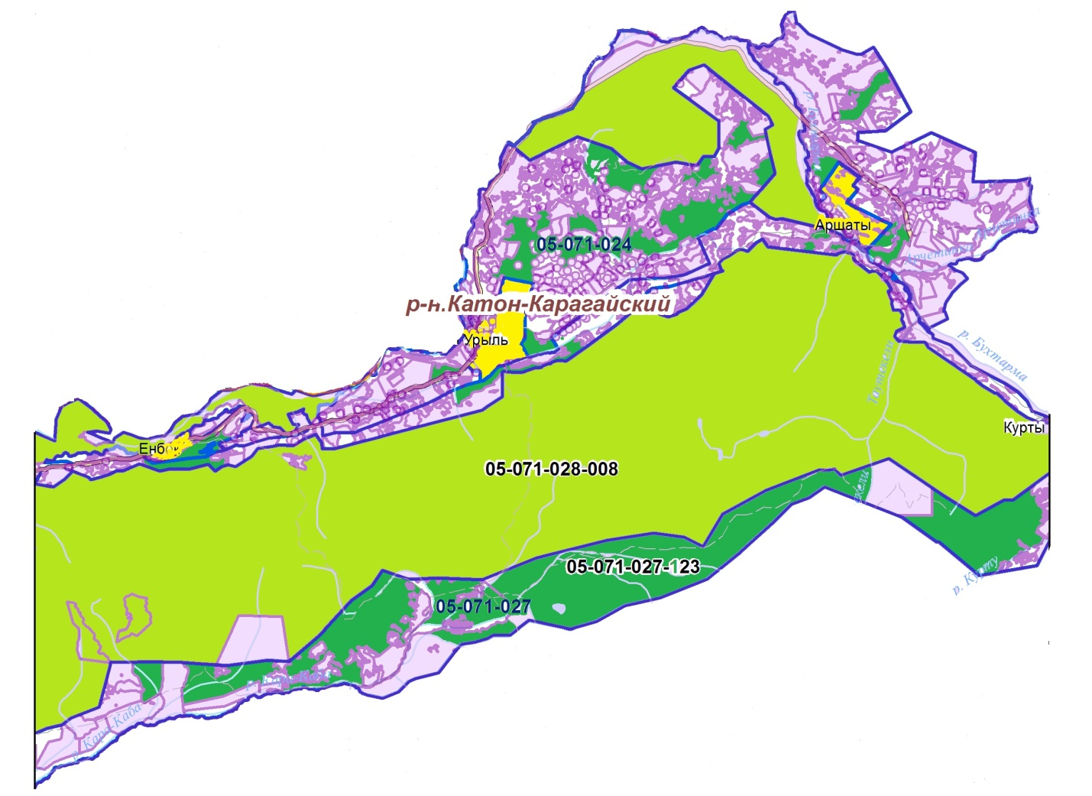

Условные обозначения:

Границы сельских округов

Пастбища категории земель населенных пунктов

Пастбища категории земель сельскохозяйственного назначения

Пастбища категории земель особо охраняемых природных территорий
Список собственников и землепользователей земельных участков, прилагаемый к схеме (карте) расположения пастбищ на территории Урыльского сельского округа
Таблица 5.
№ | Наименование землепользователей земельных участков | Площадь пастбищ, га | Наличие скота | Потребность пастбищ,  га | Излишки пастбищ, га
1 | Государственный национальный природный парк | 14700,8 | Не имеется | - | 932,0
2 | Земли запаса | 520,0 | Не имеется | - | 520,0
Приложение 2
к Плану по управлению
пастбищами и их
использованию по Урыльскому
сельскому округу на 2020-2021
годы
Приемлемые схемы пастбищеоборотов
Схема пастбищеоборотов, приемлемая для Урыльского сельского округа
Годы | Загон 1 | Загон 2 | Загон 3 | Загон 4
2020 | весенне-летний сезон 1 | летний  сезон 2 | осенний  сезон 3 | отдыхающий загон
2021 | отдыхающий  загон | весенне-летний сезон 1 | летний  сезон 2 | осенний  сезон 3
Примечание: 1, 2, 3, 4 - очередность перегона скота в год.
Приложение 3
к Плану по управлению
пастбищами и их
использованию по Урыльскому
сельскому округу на 2020-2021
годы
Карта с обозначением внешних и внутренних границ и площадей пастбищ, в том числе сезонных, объектов пастбищной инфраструктуры

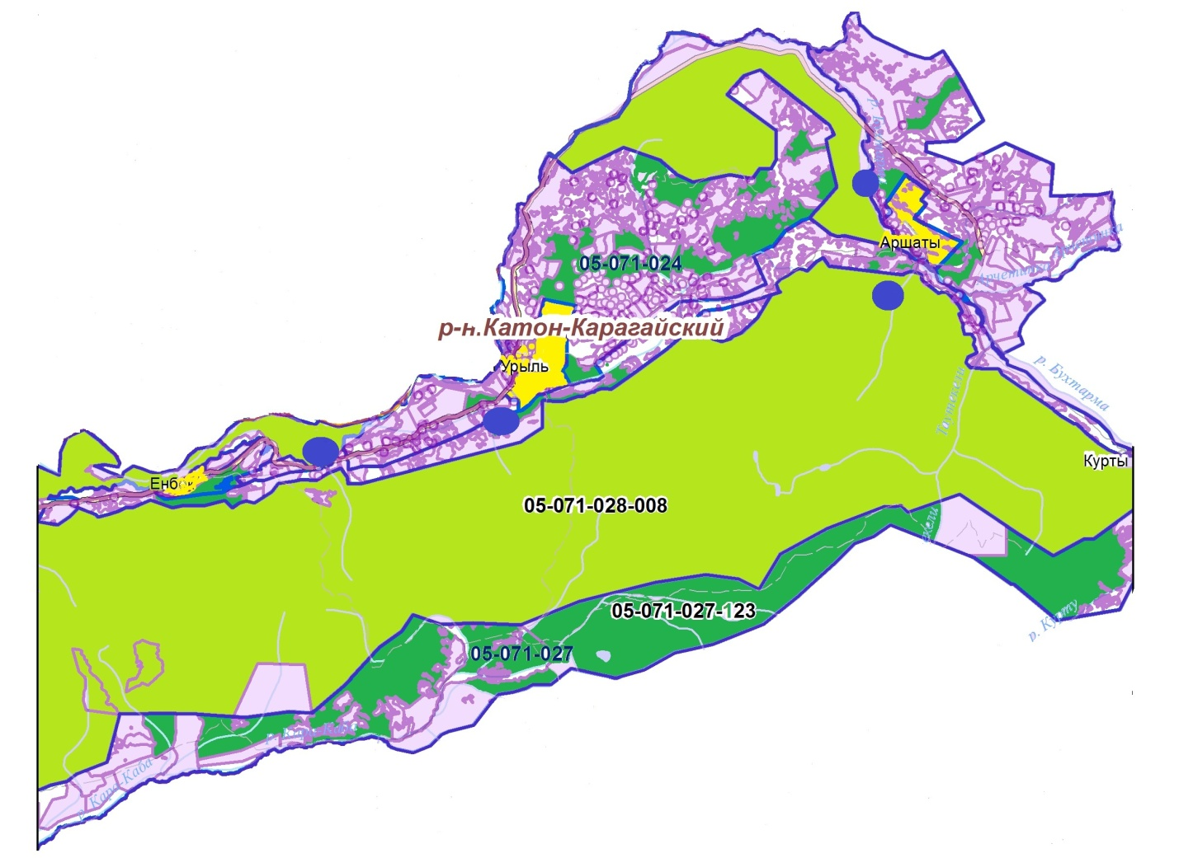

Условные обозначения:

Границы сельских округов

Пастбища категории земель населенных пунктов

Участки сезонных пастбищ во внутренних и внешних границах

Пастбища категории земель особо охраняемых природных территорий

Водопой
Приложение 4
к Плану по управлению
пастбищами и их
использованию по Урыльскому
сельскому округу на 2020-2021
годы
Схема доступа пастбищепользователей к водоисточникам (озерам, рекам, прудам, копаням, оросительным или обводнительным каналам, трубчатым или шахтным колодцам)

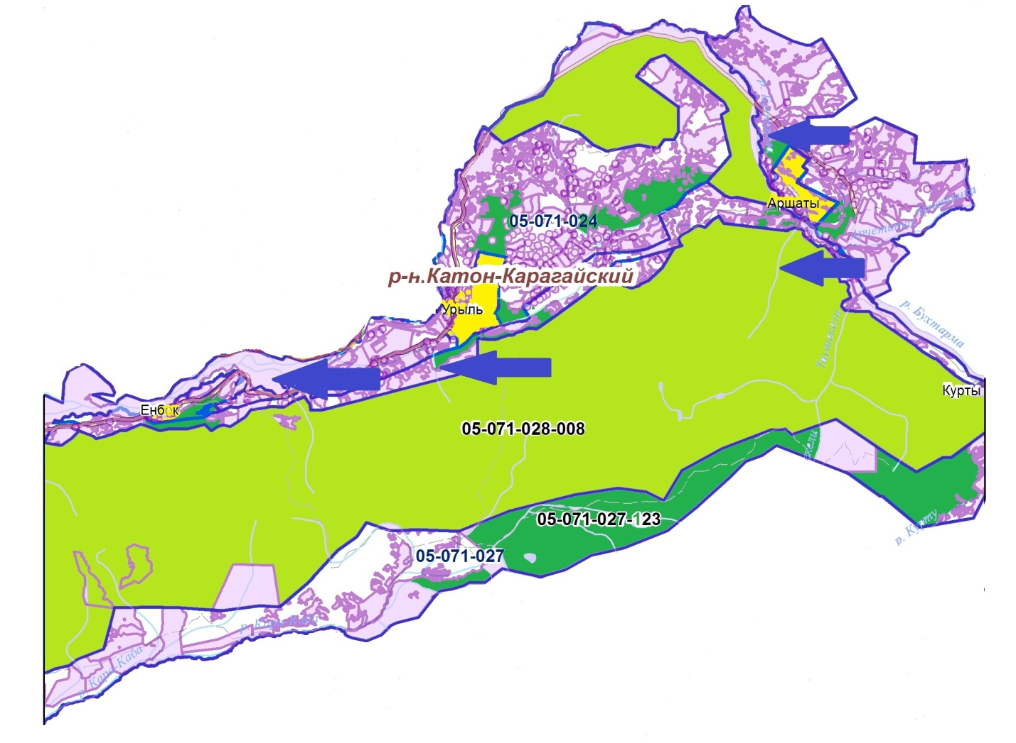

Условные обозначения:

- пастбища предоставленные сельхозпроизводителям и физическим лицам для выпаса скота;

- доступ пастбищепользователей к водоисточникам
Приложение 5
к Плану по управлению
пастбищами и их
использованию по Урыльскому
сельскому округу на 2020-2021
годы
Схема перераспределения пастбищ для размещения поголовья сельскохозяйственных животных физических и юридических лиц, у которых отсутствуют пастбища, и перемещения его на предоставляемые пастбища

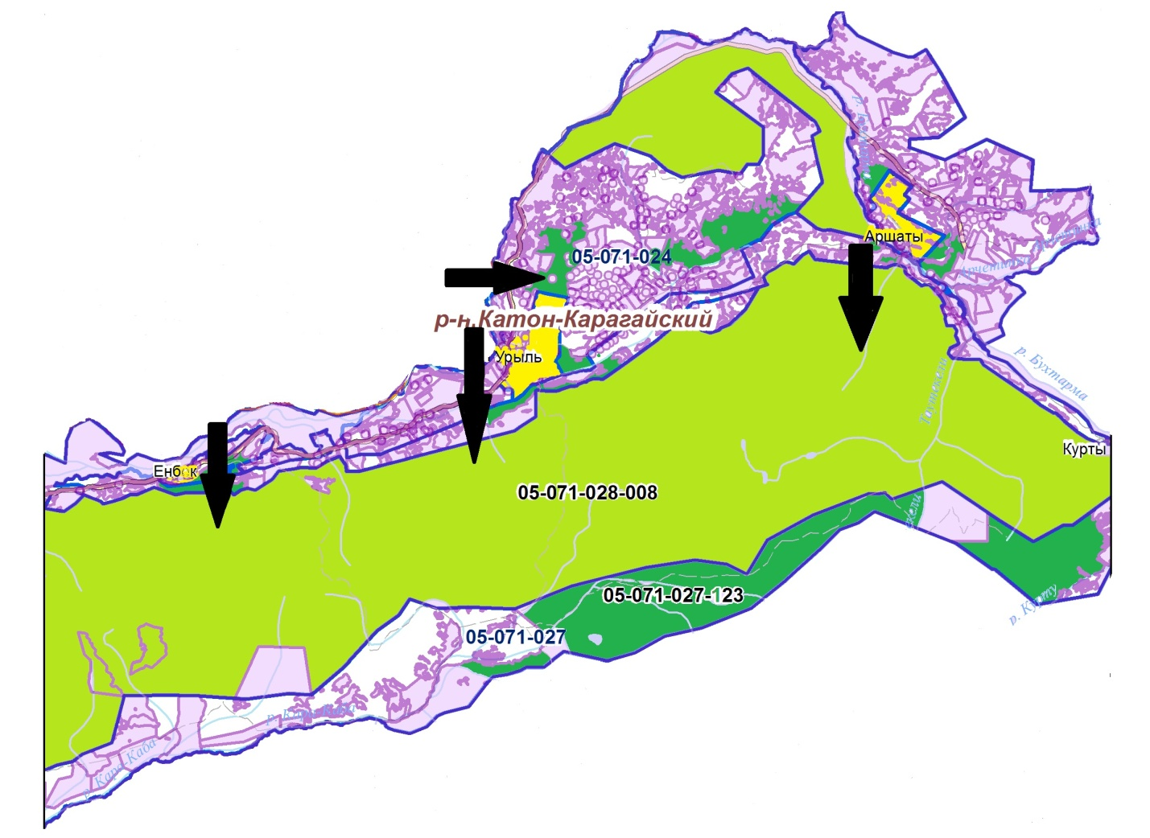

Условные обозначения:

Схема размещения поголовья сельскохозяйственных животных на отгонных пастбищах физических и (или) юридических лиц не обеспеченных пастбищами
Приложение 6
к Плану по управлению
пастбищами и их
использованию по Урыльскому
сельскому округу на 2020-2021
годы
Календарный график по использованию пастбищ, устанавливающий сезонные маршруты выпаса и передвижения сельскохозяйственных животных
Наименование округа | Срок выгона скота на отгонные пастбища | Срок возврата скота с отгонных пастбищ
Урыльский | апрель - май | сентябрь - октябрь

© 2012. РГП на ПХВ «Институт законодательства и правовой информации Республики Казахстан» Министерства юстиции Республики Казахстан

